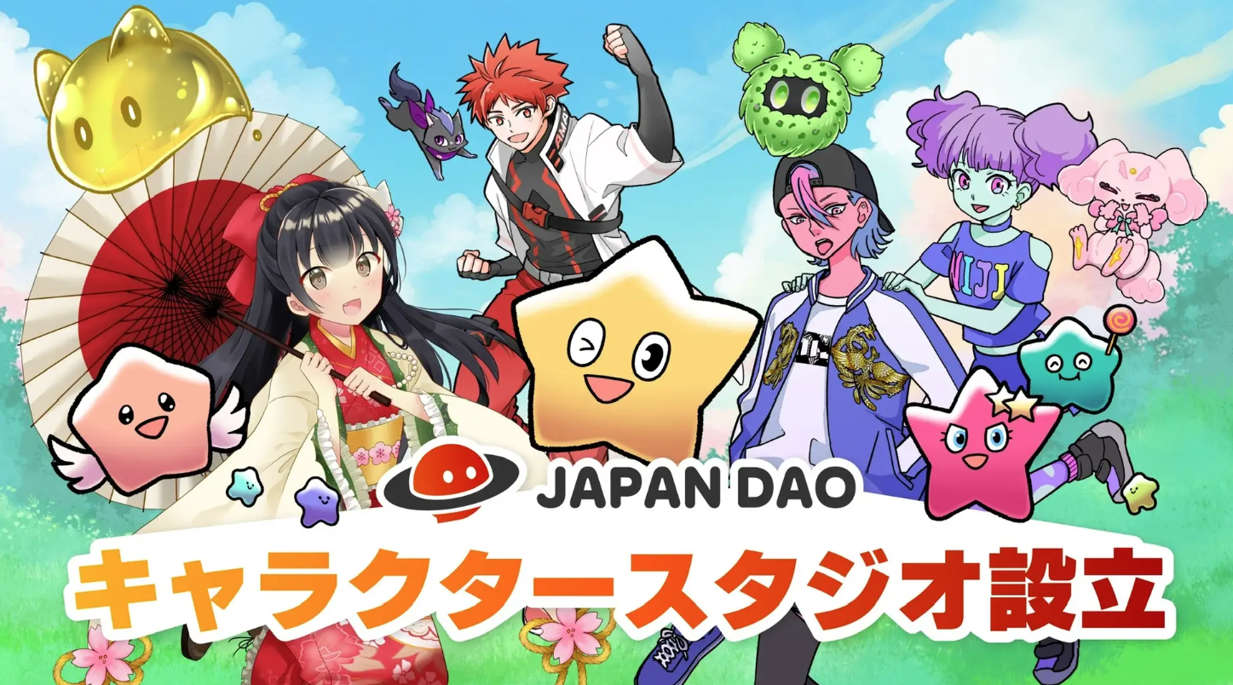
Japonya Dao, blockchain ile yeni bir ERA karakter stüdyosu kurdu!
Merhaba Japonya Dao Ailesi ☆
Bu kez, dijital içeriği ve blockchain teknolojisini kaynaştıran ve yeni karakter üretimi potansiyelini sürdüren Japonya Dao'nun yeni zorluğunu tanıtacağız.
Başlangıçta
Japonya DAO, benzersiz IP karakterlerini yöneten bir DAO topluluğu olarak teknoloji ve yaratıcılığı kullanarak yenilikçi projeler geliştiriyor.
Bu kez kurulan -Art karakter stüdyosunun eyaletinde, eşi görülmemiş karakterlerle yeni deneyimler sağlamak için NFT (Fang Bull Token) kullanacağız.
Japonya DAO karakter stüdyosu arka planı
Orijinal IP karakterlerinin geliştirilmesi
Japonya Dao kendi IP karakterleri üzerinde çalıştı ve birçok hayran çekti.
Bu kez kurulan karakter stüdyosu, yaratıcılarla işbirliği yaparken karakter üretimi için yeni olanakları araştırıyor.
Bu sadece mevcut IP'leri güçlendirmekle kalmayacak, aynı zamanda çeşitli içerik sağlamak için yeni karakterler ve hikayeler de geliştirecektir.
Dijital içerik piyasası değişikliği
Dijital içerik pazarı, özellikle NFT'nin (yüzeysel olmayan jeton) yükselişiyle hızla gelişti ve sahiplik ve dijital sertifikasyon kavramını büyük ölçüde değiştirdi.
Japonya Dao, bu eğilimi mümkün olan en kısa sürede toplayarak ve blockchain teknolojisini kullanarak karakterler oluşturmaya çalışarak pazarın ön planını çekmeye çalışıyor.
Proje 1.: Protein Lab resmi karakter üretimi
Japonya Dao'nun karakter stüdyosunun ilk projesi, popüler sağlıklı restoran "Protein Lab" ile işbirliğidir.
Protein laboratuvarı, en önemli bileşenler ve menülerle birlikte "ideal vücut geliştirmeye yol açan diyet desteği" kavramı ile birçok müşteri tarafından desteklenmektedir.
Bu işbirliğinde, Protein Lab'ın resmi karakterini üreteceğiz ve restoranın cazibesini bu karakter aracılığıyla daha fazla insana aktaracağız.
Protein Lab resmi web sitesi
https://protein.co.jp/
Protein Lab X hesabı
https://twitter.com/proteinlab_jp
Protein Lab Instagram Hesabı
https://www.instagram.com/proteinlab.jp/
NFT kuponlarının dağılımı ve etkileri
NFT kuponları dijital formatta sağlanacak ve 150'den fazla ülkeye dağıtılacaktır. Kullanıcılar bu kuponu yemek ve alışveriş için kullanabilir.
NFT kuponlarının kullanımı için aşağıdaki etkilerin kullanılması beklenmektedir:
Global Bilişsel Genişleme: NFT kuponlarını 150'den fazla ülkeye dağıtarak markalar uluslararası alanda yayılabilir ve yeni müşteriler kazanabilir.
Güvenli ve şeffaf işlemler: Blockchain teknolojisinin kullanımı kuponları basit ve mülkiyet garanti eder ve kullanıcılar gönül rahatlığı ile ticaret yapabilir.
Artan müşteri telif hakları: NFT kuponları sınırlıdır ve koleksiyoncunun eşyalarına değer, müşterilere özel bir duygu sağlar ve telif haklarının iyileştirilmesine katkıda bulunur.
Bu şekilde, kurumsal karakter gelişimini destekleyerek, Japonya DAO karakter stüdyosu tarafından sağlanan yeni karakter üretimi olasılığını gösteren ve dijital içerik ve gerçek mağazaların kaynaşmasını sağlayan bir model durum olacaktır.
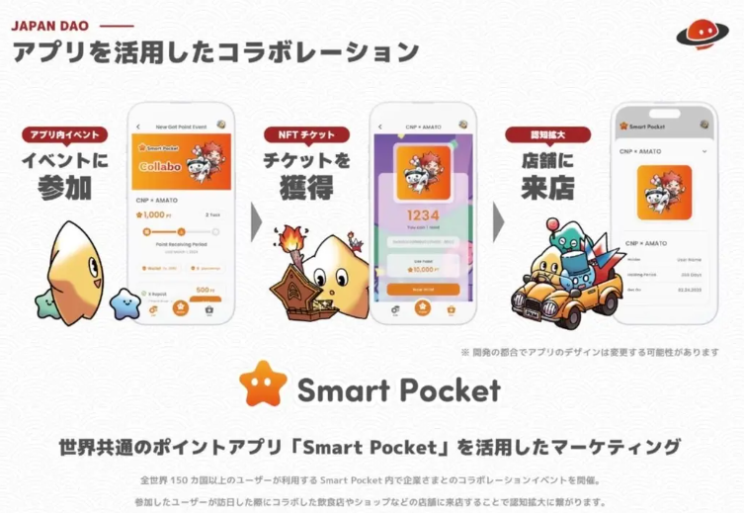
Yeni IP oluşturma ve yaratıcı desteği
Karakter stüdyosunda, mevcut IP'leri güçlendirirken yeni karakterler ve hikayeler geliştirmeye de odaklanıyoruz. Sonuç olarak, her zaman yeni içerik sağlıyor ve hayranları çekiyoruz.
Yaratıcılarla işbirliği içinde, çeşitli fikir ve yaratıcılık içeren benzersiz karakterler yaratacağız.
Ayrıca, küresel pazarı genişletmek amacıyla faaliyetleri teşvik ediyoruz. Blockchain teknolojisini zorlamak, uluslararası işlemlerin dünyadaki hayranlara ve koleksiyonculara yaklaşmasını kolaylaştırıyor.
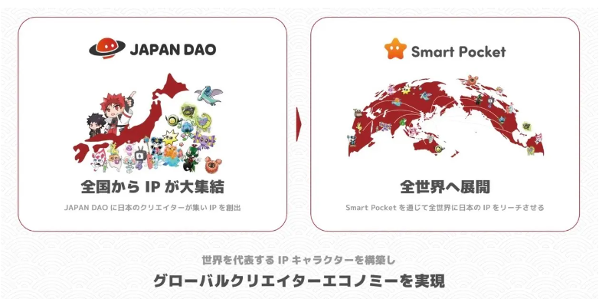
Gelecekteki gelişmeler hakkında
Japonya DAO, toplulukla işbirliğine çok odaklanmıştır.
Topluluktan geri bildirim ve fikirler dahil ederken birlikte büyüyeceğiz ve çekici içerik yaratacağız.
Gelecekteki bir kalkınma beklentisi olarak
İşbirliği hızlandırması
Japonya'nın her yerinde gerçek mağazalarla işbirliği yapmamız, NFT sahibi nüfus ve akıllı cebin kullanımını ve farkındalığını artırmamız bekleniyor.
Yeni Japon kültürünün yaratılması
Elbette karakter stüdyosu etkinliklerinin hızlanacağı ve şirketlerin karakterleri ve NFT'si var.
Yerel yönetimler ve kültür ile işbirliği
Yerel yönetimlerle işbirliği, somut ve somut olmayan kültürel mülkler, yerel sahne sanatları ve yerel festivaller, sadece mevcut IP'lerin güçlendirilmesi değil, aynı zamanda yeni IP oluşturma ve bölgesel tanıtım da ilerletilecektir. Sonuç olarakGeçmişe girmek zor ve Japonya Dao'nun bölgesel tanıtımda önemli bir rol oynaması bekleniyor.
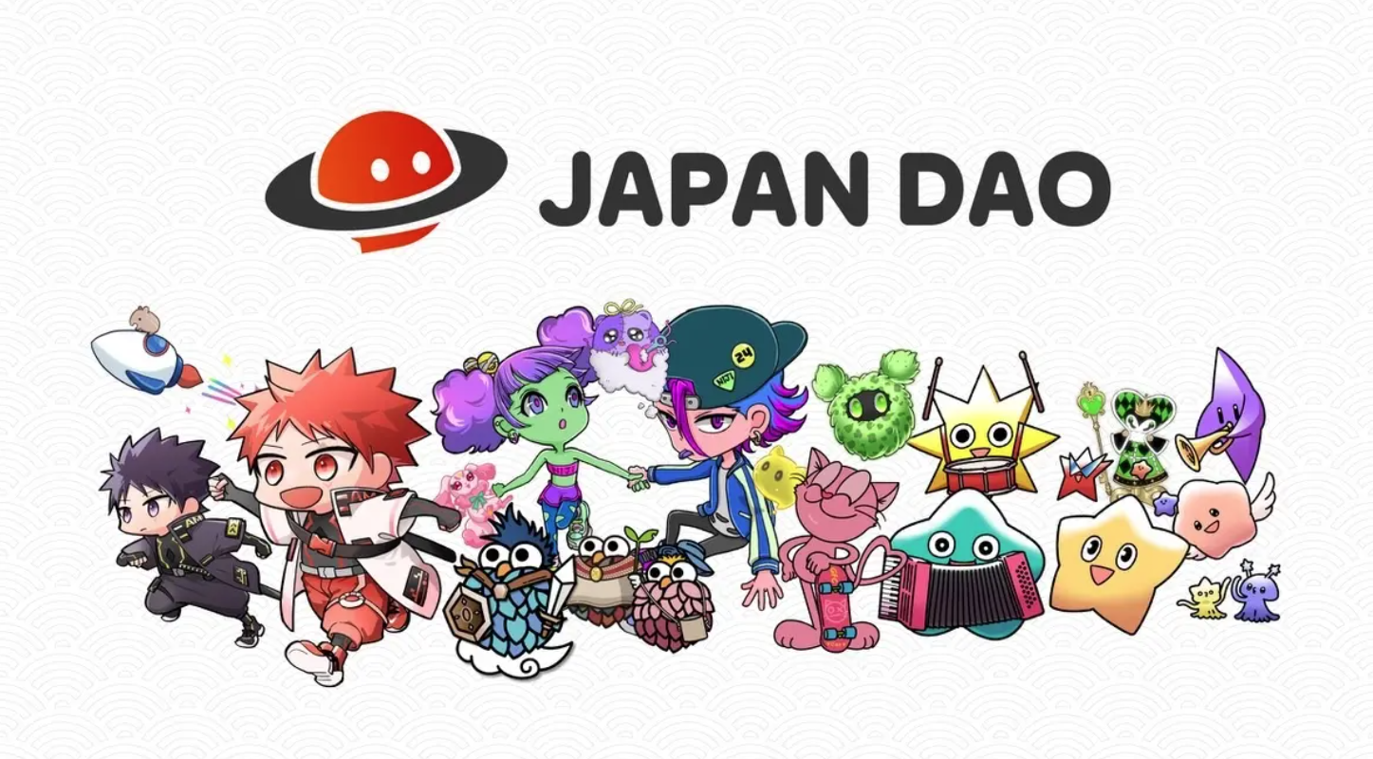
özet
Japonya Dao blockchain teknolojisini ve dijital içeriğini kaynaştırıyor ve yeni karakter üretimini sürdürüyor. Kendi IP karakterlerini ve NFT kuponlarını kullanarak, küresel pazarın gelişimini ve toplulukla işbirliğini güçlendiriyoruz.
Buna ek olarak, gelecekte, Anime Pro Dotion'ın IP'si ile işbirliği içinde kurumsal karakter gelişimini desteklemeye başlayacağız. Bu, şirketlerin kendi markalarını dijital içerik aracılığıyla yaymasına izin verecek ve Japonya Dao'nun karakter stüdyosu daha fazla hayran çekecek.
Yenilikçi projeler aracılığıyla hayranlar ve yaratıcılarla büyümeye devam edecek olan Japonya DAO'ya dikkat edin.
Japonya DAO ile ilgileniyorsanız, lütfen "Japan Dao Magazine" için izleyin ve kayak yapın.
Resmi X Hesabı: https: //twitter.com/japannftmuseum
Resmi uyumsuzluk: https://discord.com/invite/japandao
Resmi Instagram: https: //www.instagram.com/japannftmuseum/

